# **SYP-SEP Dokumentation Anwaltskanzlei**

# Netzwerk

## Netzwerkmaske

255.255.255.0

## Anzahl Hosts:

254/Netzwerk

## Serverraum 192.168.0. 0/24

Router

192.168.0. 1/24

Firewall

192.168.0. 2/24

Speicher

192.168.0. 3/24

Server

192.168.0. 4/24

Broadcast

192.168.0.255/24

## Zentraler Empfang 192.168.1. 0/24

Drucker

192.168.1. 1/24

Fax

192.168.1. 2/24

PC

192.168.1. 3/24

Scanner

192.168.1. 4/24

Broadcast

192.168.1.255/24

## Büro Buchhalterin 192.168.2 0/24

PC

192.168.2. 4/24

Broadcast

192.168.2.255/24

## Rechtsanwalt Meier 192.168.3.0/24

PC

192.168.3.1/24

Broadcast

192.168.3.255/24

## Gemeinschaftsbüro Meier 192.168.4.0/24

PC

192.168.4.1/24

PC

192.168.4.2/24

PC

192.168.4.3/24

Broadcast

192.168.4.255/24

## Rechtsanwalt Huber 192.168.5.0/24

PC

192.168.5.1/24

Broadcast

192.168.5.255/24

## Gemeinschaftsbüro Meier 192.168.6.0/24

PC

192.168.6.1/24

PC

192.168.6.2/24

PC

192.168.6.3/24

Broadcast

192.168.6.255/24

## Rechtsanwalt Meier 192.168.7.0/24

PC

192.168.7.1/24

Broadcast

192.168.7.255/24

## Gemeinschaftsbüro Meier 192.168.8.0/24

PC

192.168.8.1/24

PC

192.168.8.2/24

PC

192.168.8.3/24

Broadcast

192.168.8.255/24

## Besprechungsraum 1 192.168.9.0/24

Wlan Router

192.168.9.1/24

Beamer

192.168.9.2/24

Wlan Router

192.168.9.3/24

Lan Ausgang

192.168.9.4/24

Lan Ausgang

192.168.9.5/24

Lan Ausgang

192.168.9.6/24

Drucker

192.168.9.7/24

Broadcast

192.168.9.255/24

## Besprechungsraum 2 192.168.10.0/24

Wlan Router

192.168. 10.1/24

Beamer

192.168. 10.2/24

Wlan Router

192.168. 10.3/24

Lan Ausgang

192.168. 10.4/24

Lan Ausgang

192.168. 10.5/24

Lan Ausgang

192.168. 10.6/24

Drucker

192.168. 10.7/24

Broadcast

192.168. 10.255/24

Voice Over IP Telefone

192.168.11.0/24

192.168.11.1/24 bis 192.168.11.16/24

192.168.11.255/24

# **Spezifikation:**

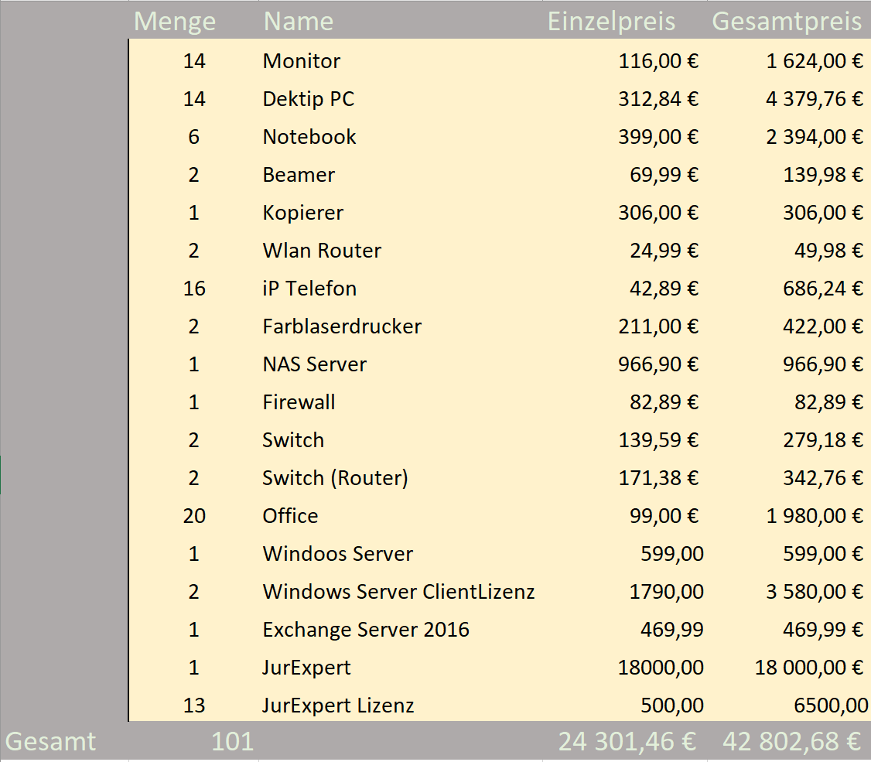

Samsung S22F350FHU 54,6 cm (21.5 Zoll) Monitor (VGA, HDMI, 5ms Reaktionszeit, 1920 x 1080 Pixel) schwarz-glänzend

<https://www.amazon.de/Samsung-S22F350FHU-Monitor-Reaktionszeit-schwarz-gl%C3%A4nzend/dp/B01BCEZWBE/ref=sr_1_2?ie=UTF8&qid=1513840121&sr=8-2&keywords=22+zoll+monitor>

HP Slimline (260-a152ng) Desktop PC (AMD Quad-Core A6-7310 APU, 8 GB RAM, 1 TB HDD, AMD Radeon R4, Windows 10 Home 64) schwarz

<https://www.amazon.de/HP-Slimline-260-a152ng-Desktop-Quad-Core/dp/B01JOADGKW/ref=sr_1_1?ie=UTF8&qid=1513840219&sr=8-1&keywords=windows+10+desktop>

Lenovo (17,3 Zoll) Notebook (Intel Pentium 4415U Dual Core 2x2.30 GHz, 4GB DDR4 RAM, 640GB S-ATA HDD, DVD±RW, Intel HD 610, HDMI, Webcam, Bluetooth, USB 3.0, WLAN, Windows 10 Prof. 64 Bit) #5457

<https://www.amazon.de/Lenovo-Notebook-Pentium-Bluetooth-Windows/dp/B07583T9HP/ref=sr_1_1?s=computers&ie=UTF8&qid=1513840273&sr=1-1&keywords=laptop>

Beamer, ELEPHAS Tragbarer Heimkino Mini LED Beamer Projektor mit HDMI Kabel unterstützt TV Laptop Smartphones und Spielekonsolen für Heimkinos und Weihnachten, Schwarz

[https://www.amazon.de/ELEPHAS-unterst%C3%BCtzt-Smartphones-Spielekonsolen-Weihnachten-Schwarz/dp/B01EHUZ7ME/ref=sr_1_5?s=computers&ie=UTF8&qid=1513840322&sr=1-5&keywords=beamer](https://www.amazon.de/ELEPHAS-unterstützt-Smartphones-Spielekonsolen-Weihnachten-Schwarz/dp/B01EHUZ7ME/ref=sr_1_5?s=computers&ie=UTF8&qid=1513840322&sr=1-5&keywords=beamer)

Brother DCP-9022CDW kompaktes 3-in-1 Multifunktionsgerät (Kopierer, Farbscanner) weiß/dunkelgrau

[https://www.amazon.de/Brother-DCP-9022CDW-Multifunktionsger%C3%A4t-Farbscanner-dunkelgrau/dp/B00O3XUG7C/ref=sr_1_6?s=computers&ie=UTF8&qid=1513840596&sr=1-6&keywords=multifunktionsdrucker](https://www.amazon.de/Brother-DCP-9022CDW-Multifunktionsgerät-Farbscanner-dunkelgrau/dp/B00O3XUG7C/ref=sr_1_6?s=computers&ie=UTF8&qid=1513840596&sr=1-6&keywords=multifunktionsdrucker)

TP-Link TL-WR940N N450 WLAN Router(für Anschluss an Kabel-/DSL-/GlasfaserModem, 450 Mbit/s (2,4GHz), WPS, Print/Media/FTP Server)

<https://www.amazon.de/TP-Link-TL-WR940N-Router-Anschluss-GlasfaserModem/dp/B00VVHONRM/ref=sr_1_2?s=computers&ie=UTF8&qid=1513840689&sr=1-2&keywords=wlan+router>

Gigaset C430HX Telefon - Schnurlostelefon / Mobilteil - mit TFT-Farbdisplay - für DECT / CATiq Router - Freisprechfunktion - IP Telefon - Schwarz

<https://www.amazon.de/Gigaset-C430HX-Telefon-Schnurlostelefon-Freisprechfunktion-pianoschwarz-silber/dp/B01BI8HG5Y/ref=sr_1_1?s=computers&ie=UTF8&qid=1513840795&sr=1-1&keywords=voice+over+ip+telefon>

HP Color LaserJet Pro M254dw Farblaserdrucker (Laserdrucker, WLAN, LAN, Duplex, Airprint) weiß

<https://www.amazon.de/HP-LaserJet-Farblaserdrucker-Laserdrucker-Airprint/dp/B075GG7LZX/ref=sr_1_1_sspa?s=computers&ie=UTF8&qid=1513840881&sr=1-1-spons&keywords=Laserdrucker&psc=1>

Thecus N5810PRO 2.0 GHz QuadCore 4GB Ram int. USV 10GBit Lan 5-Bay NAS Server

<https://www.amazon.de/Thecus-N5810PRO-QuadCore-10GBit-Server/dp/B016WP71JO/ref=sr_1_2?s=computers&ie=UTF8&qid=1513840973&sr=1-2&keywords=Server+USV+storage>

CISCO RV215W Wireless N VPN Firewall

<https://www.amazon.de/CISCO-RV215W-Wireless-VPN-Firewall/dp/B00AGOSZYS/ref=sr_1_1?s=computers&ie=UTF8&qid=1513841075&sr=1-1&keywords=firewall>

Netgear JGS524E-200EUS ProSafe Smart Managed Plus Gigabit Ethernet Switch (24-Port)

<https://www.amazon.de/Netgear-JGS524E-200EUS-ProSafe-Managed-Ethernet/dp/B00GGD10FY/ref=sr_1_6?s=computers&ie=UTF8&qid=1513841145&sr=1-6&keywords=vlan+switch>

CISCO SG300D-10 :: Switch, 8-Port, (Router)

<https://www.reichelt.at/?ARTICLE=132839&PROVID=2788&wt_gata=10123429794_56448930594&PROVID=2788&gclid=CjwKCAiA9f7QBRBpEiwApLGUimPERWDEeO_7NMmtOfbch0i-A5BlgG7ozjxV4Jbl7xUp4p--XXc6mRoChRwQAvD_BwE>

Office 365 Home

<https://products.office.com/de-at/buy/office>

Windows Server 2016 Standard

<https://www.lizengo.at/server/windows-server/windows-server-2016/256/windows-server-2016-standard?gclid=EAIaIQobChMI78WE247m1wIVVD8bCh2Towg3EAAYASAAEgItNvD_BwE>

Windows Server 2016 Standard 10-Clientzugriffslizenz (CAL)

<https://www.microsoft.com/de-at/store/d/windows-server-2016-standard/dg7gmgf0ds12/0006>

Microsoft Exchange Server 2016 Standard

<https://www.lizengo.at/microsoft/microsoft-exchange-server-2016-standard?gclid=EAIaIQobChMIsJ_Fk47m1wIVVkAbCh22bAXeEAAYAiAAEgKu2fD_BwE>

JurExpert

<http://www.jurxpert.at/index.php/article/view/228#.Wjtj_9_iZPY>

JurExpert Lizenz

<http://www.jurxpert.at/index.php/article/view/228#.Wjtj_9_iZPY>